Приложение 5

Протокол по итогам экспертного мероприятия
ПРОТОКОЛ № 1
Проведения экспертного мероприятия по теме: «Координация деятельности отраслевых центров научно-технологического прогнозирования в области биотехнологий» (20.10.14)

«20» октября 2014 г.
- Дата проведения мероприятия: «20» октября 2014 г.
- Место проведения мероприятия: г. Москва, Ленинский проспект, 33, корпус 3, к. 31 (Представительство CLIB 2021)
(адрес проведения)
- Наименование организации, на базе которой проводится мероприятие: Институт биохимии им. А.Н. Баха РАН
- Общее количество участников: 35 человек
- Аналитическое резюме
В экспертном мероприятии приняло участие 35 экспертов, в том числе:
- 3 представителей профильных технологических платформ профильных технологических платформ;
- 2 члена экспертных рабочих групп ФЦП «Исследования и разработки по приоритетным направлениям развития научно-технологического комплекса России на 2014-2020 годы»;
- 0 экспертов дирекции научно-технических программ;
- 30 экспертов – представителей профильных научных организаций, вузов, государственных и коммерческих компаний.
- Распределение участников по экспертным группам представлено на Рис. 1.
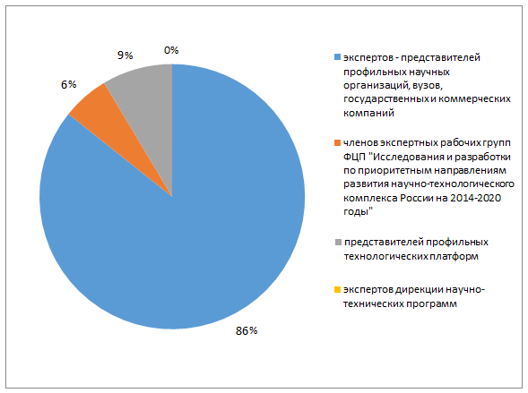
Рис. 1 – Распределение участников экспертного мероприятия по тематическим группам
- Для уточнения принадлежности участников к областям компетенций («Наука/Технологии; «Бизнес»; «Государственное управление») выполнен анализ профилей организаций, которые представляли участники.
- Распределение участников по областям компетенций представлено на Рис. 2.

Рис. 2 – Распределение участников по областям компетенций

- Институт биохимии им. А.Н. Баха РАН является ведущим исследовательским центром в области промышленных биотехнологий. На базе его целесообразно было провести первый экспертный семинар.

- Проведено обсуждение доклада Шаров Вадим Иванович, ведущего специалиста ИНБИ РАН о прогнозах в области биотехнологий в России. Много слышится недовольства качеством прогноза, но эксперты не могут найти время, чтобы заполнить анкеты Дельфи, а от ответственности экспертов зависит результат.
- Представители Технологической платформы «Биотех 2030» Абрамычева Ирина Сергеевна и Осьмакова Алина Геннадьевна рассказали о работе над созданием прогностических документов, ведущихся с участием экспертов платформы. Предложено участникам семинара подключится к работе над прогнозом. В настоящий момент идет планомерная работа над актуализацией прогноза.
- Эксперт Легонькова Ольга Александровна (Институт хирургии им. А.В. Вишневского, Москва) сделала обзор мирового опыта разработки прогнозов научно-технологического развития в области биотехнологии.
Она отметила, что зарубежные прогнозы менее дробные, товарные и технологические тренды в прогнозах зарубежных коллег более общие. Отметила несовпадение по глубине прогнозирования.

- Протокол

Программа мероприятия, тематика обсуждений
№ п/п | Пункт программы | Основные темы выступления | Тематика обсуждений  (выступления экспертов)
 | О реализации проекта по координация деятельности отраслевых центров научно-технологического прогнозирования с профильными технологическими платформами.  Шаров Вадим Иванович, ИНБИ РАН, Технологическая платформа «Биотех 2030», Москва | - Проект Координация деятельности отраслевых центров научно-технологического прогнозирования в области биотехнологий»  - Опрос участников организаций Техплатформы «Биотех 2030»  - Опрос Дельфи | Эксперт ФЦП Тишков Владимир Иванович (хим. Фак МГУ, ИНБИРАН) отметил разницу в подходе европейских и российских экспертов. Российские эксперты менее охотно заполняют анкеты.  Эксперт ФЦП Ольга Владимировна Королева (ИНБИ РАН) отметила, что понятие «Биотехнология» слишком Широка, чтобы эксперт смог быть компетентен во всех областях.  Эксперт Бебуров Михаил Юрьевич, директор ГосНИИ генетики посетовал, что иногда реально нет времени для работы над серьезной анкетой. Впрочем, свое видение тенденций развития «Промышленной биотехнологии» он считает необходимым
 | Информационно-аналитические и прогнозные материалы отраслевого центра прогнозирования по приоритетному направлению «Биотехнологии».  Абрамычева Ирина Сергеевна, Технологическая платформа «Биотех 2030», Москва | - Био 2020  - «Развитие биотехнологий и генной инженерии»  - Стратегическая программа исследований «Биотех 2030»  - Прогноз научно-технологического сотрудничества до 2030 года (Биотехнология) | Эксперт Урусов Александр Евгеньевич, директор ООО «РЭД» отметил актуальность прогнозирования, как инструмента регулирования рынка. Он поднял вопрос о формировании инновационной политики на основе анализа и прогноза. Ему как руководителю малого наукоемкого предприятия это актуально.
 | Механизмы использования отраслевых и межотраслевых прогнозов научно-технологического развития по направлению биотехнология в целях формирования и актуализации долгосрочного прогноза научно-технологического развития России.  Осьмакова Алина Геннадьевна Технологическая платформа «Биотех 2030», Москва | - Востребованность прогнозов  - Прогнозы как один из инструментов создания стратегической программы исследований Техплатформ | Эксперты Камионская Анастасия Михайловна, Заместитель директора по научной работе, Центр «Биоинженерия» РАН и Крепышева Надежда Васильевна, Заместитель генерального директора по экономическому прогнозированию и экспертизе, руководитель НОЦ, ФГУП «НИИСУ» попросили сотрудников ОЦП и секретариат НТ НП «Биотех 2030» информировать экспертов о ходе выполнения проекта.  В свою очередь участники проекта ОЦП попросили экспертов не игнорировать просьбы об экспертизе.
 | Легонькова Ольга Александровна Обзор мирового опыта разработки прогнозов научно-технологического развития в области биотехнологии.  Институт хирургии им. А.В. Вишневского, Москва | Сравнение российских и зарубежных прогнозов | Эксперт ФЦП Владимир Иванович Тишков (МГУ, ИНБИ РАН) отметил, что европейцы собирают значительные силы для составления техпрогнозов. И делается это не за год.
 | Прения и подведение итогов |  | Принято решение о вовлечении экспертов Техплатформы в проекте ОЦП.  Техплатформа взяла на себя обязательство информировать о ходе проекта. Предложено следить за информацией на сайте платформы.

Организаторы мероприятия:
Исполнительный директор НТ НП «Биотех 2030» А. Г. Осьмакова
Директор по развитию НТ НП «Биотех 2030» И.С. Абрамычева

